SELAHADDİNİ EYYUBİ ANADOLU LİSESİ REHBERLİK VE PSİKOLOJİK DANIŞMANLIK SERVİSİ
Rehberlik ve Psikolojik Danışma Servisi olarak amacımız, Okulumuzun misyonu ve Eğitimin Genel Amaçları doğrultusunda; öğrencilerimizin eğitim-öğretim ortamından yeterince yararlanmasına, kendini tanıma ve geliştirmesine, problem çözme becerisi kazanmasına, zihinsel, sosyal ve duygusal yönden sağlıklı gelişim göstermesine destek olmaktır.  Eğitimin sadece sınıf içi çalışmalarla sınırlı olmadığı, yaşamın tüm alanlarını kapsadığı düşüncesinden hareketle rehberlik çalışmaları, öğrenci-öğretmen-veli iş birliğine dayalı olarak sürdürülür. | 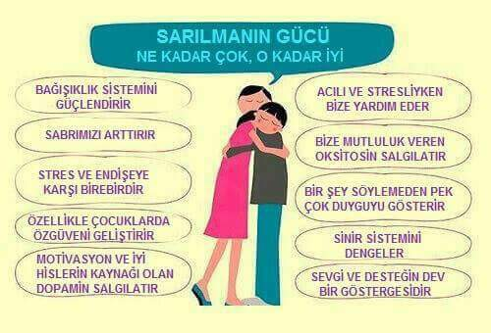

Etkili öğrenme ortamının yaratılmaya ve sürdürülmeye çalışıldığı okulumuzda, rehberlik ve psikolojik danışma hizmetleri, öğrencilerimizin "birey" olarak gelişmesini hedefler. Gelişimsel ve önleyici rehberlik çalışmaları, ihtiyaca göre bireysel, grup ya da sınıf düzeyinde gerçekleştirilir. Bunlar;

9. Sınıf:
- Aile ve öğrenciyi tanıma çalışmaları (yeni kayıt olan öğrenciler için)
- "Sınıf Geçme ve Sınav Sistemi" bilgilendirme çalışmaları
- Davranışsal gelişimi destekleyici çalışmalar
- Hedef belirleme çalışmaları
- Öğrencilerin akademik performanslarını ve okul ders başarılarını desteklemeye yönelik çalışmalar
- Kendini tanımaya yönelik anket uygulamaları
- Bireysel / grup rehberlik çalışmaları
- Aile danışmanlığı

10. Sınıf:
- Hedef sürecini izleme ve yükseköğretime yönlendirme çalışmaları
- Öğrencilerin akademik performanslarını desteklemeye yönelik çalışmalar
- Yükseköğretime geçiş sınav sistemine yönelik (YGS-LYS) bilgilendirme çalışmaları
- Dikkat ve motivasyonu artırmaya yönelik çalışmalar
- Mesleki rehberlik çalışmaları
- Bireysel / grup rehberlik çalışmaları
- Aile danışmanlığı

11. Sınıf:
- Öğrencilerin akademik performanslarını desteklemeye yönelik çalışmalar
- Hedef sürecini izleme çalışmaları
- YGS ve LYS ile ilgili çalışmalar
- Mesleki rehberlik çalışmaları
- Üniversite ve meslek tanıtımları
- Bireysel / grup rehberlik çalışmaları
- Aile danışmanlığı

12. Sınıf:
- Öğrencilerin akademik performanslarını desteklemeye yönelik çalışmalar
- YGS ve LYS ile ilgili çalışmalar (bilgilendirme, meslek ve üniversite tercih çalışmaları)
- YGS-LYS danışmanlığı
- Üniversite ve meslek tanıtımları
- Öğrencilerin YGS-LYS deneme sınavlarının takibi
- LYS sonrasında öğrencilerin sağlıklı tercihler yapabilmelerine yönelik çalışmalar
- Aile danışmanlığı

Çalışmalarımız arasında;
- Akademik başarı takibi ve öğrencilerin başarısızlık nedenlerine göre öğrenci ihtiyaçlarının saptanması
- Sınav kaygısı yaşayan öğrencilerimizin kaygıyla baş etmelerinde yol gösterenler olunması
- Öğrencilerin aile, arkadaşlık ve kişisel yaşantılar ile ilgili farkındalık kazanmaları ya da farkındalıklarını artırmaya yönelik çalışmalar
- Öğrencilerin kendilerini, ilgi ve yetenek alanlarını tanımalarını sağlamak amacıyla envanter ve anket uygulanması
- Ergenlik dönemi özellikleri, karar verme ve amaç belirlemenin önemi, etkin ders çalışma ve zaman yönetimi, karar verme ve sorun çözme becerileri konularında yol gösterici olma
- Madde kullanımı, teknolojinin doğru kullanımı, bağımlılık, kurallar ve sorumluluklar konularında bilgilendirme çalışmaları
- Öğrenci, veli ve öğretmenlerimize yönelik ihtiyaç duyulan konularda grup çalışmaları ve seminer düzenlenmesi, bunlarla ilgili bilgilendirme yazıları hazırlanması

Eğitim-öğretimin karşılıklı güven ve paylaşım içinde sürdürülmesini hedefleyen Rehberlik ve Psikolojik Danışma Servisimizde, gereksinim duyduğunuz konularda, rehber öğretmenlerimizle görüşmeniz, öğrencimizin eğitim-öğretim sürecine katkı sağlayacaktır.

Abdulkadir BİNDAK Gül ÖNAL TAŞ
Rehber Öğretmen & Psikolojik Danışman Rehber Öğretmen & Psikolojik Danışman

